 | REPÚBLICA FEDERATIVA DO BRASIL  MINISTÉRIO DA AGRICULTURA E PECUÁRIA  SERVIÇO NACIONAL DE PROTEÇÃO DE CULTIVARES

INSTRUÇÕES PARA EXECUÇÃO DOS ENSAIOS DE DISTINGUIBILIDADE, HOMOGENEIDADE E ESTABILIDADE DE CULTIVARES DE MILHETO (Pennisetum glaucum (L.) R. Br.)

I. OBJETIVO
Estas instruções visam estabelecer diretrizes para as avaliações de distinguibilidade, homogeneidade e estabilidade (DHE), a fim de uniformizar o procedimento técnico de comprovação de que a cultivar apresentada é distinta de outra(s) cujos descritores sejam conhecidos, é homogênea quanto às suas características dentro de uma mesma geração e é estável quanto à repetição das mesmas características ao longo de gerações sucessivas. Aplicam-se às cultivares de MILHETO (Pennisetum glaucum (L.) R. Br.)

II. AMOSTRA VIVA
1. Para atender ao disposto no art. 22 e seu parágrafo único da Lei 9.456, de 25 de abril de 1997, o requerente do pedido de proteção obrigar-se-á a manter e a apresentar, ao SNPC, amostras vivas da cultivar objeto de proteção, como especificadas a seguir:
- 500 g de sementes como amostra de manipulação e exame (apresentar ao SNPC);
- 500 g de sementes como germoplasma (apresentar ao SNPC); e
- 500 g de sementes mantidas pelo obtentor.
2. A amostra viva deve apresentar vigor e boas condições fitossanitárias, devendo atender aos critérios estabelecidos nas Regras de Análise de Sementes – R.A.S.
3. A amostra viva não poderá ter sido submetida a nenhum tipo de tratamento que afete a expressão das características da cultivar, salvo em casos excepcionais, devidamente justificados. Nesse caso o tratamento deve ser detalhadamente descrito.

III. EXECUÇÃO DOS ENSAIOS DE DISTINGUIBILIDADE, HOMOGENEIDADE E ESTABILIDADE – DHE
1. Os ensaios devem ser realizados por, no mínimo, dois ciclos independentes de cultivo, em condições ambientais similares.
2. Os ensaios devem ser conduzidos em um único local. Caso nesse local não seja possível a visualização de todas as características da cultivar, a mesma poderá ser avaliada em outro local.
3. Os ensaios de campo deverão ser conduzidos em condições que assegurem o desenvolvimento normal das plantas. O tamanho das parcelas deverá ser tal que as plantas ou partes de plantas possam ser retiradas para medições e contagens, sem prejuízo das observações que poderão ser feitas no final do ciclo de cultivo.
4. Os métodos recomendados para observação das características são indicados na primeira coluna da Tabela de Descritores Mínimos, segundo a legenda abaixo:
- MG: mensuração única de um grupo de plantas ou partes de plantas;
- MI: mensuração de um número de plantas ou parte de plantas, individualmente; e
- VG: avaliação visual única de um grupo de plantas ou partes de plantas.
5. Cada ensaio deve incluir, no mínimo, 240 plantas, divididas em duas ou mais repetições. No caso de linhagens e híbridos simples, as observações deverão ser feitas em, no mínimo, 40 plantas ou partes de 40 plantas. No caso de variedades de polinização aberta e híbridos triplos, as observações deverão ser feitas em, no mínimo, 60 plantas ou partes de 60 plantas.
7. Para a avaliação da homogeneidade de linhagens e híbridos simples, a população padrão de 3% e a probabilidade de aceitação de no mínimo 95% deve ser aplicada. No caso de uma amostra com 40 plantas, o máximo de 3 plantas atípicas é permitido.
8. Para a avaliação da homogeneidade dos demais tipos de híbridos (triplos, múltiplos e intervarietais) e cultivares de polinização aberta, deve-se considerar a faixa de variação, observada através de plantas individuais, e determinar se esta é similar a variedades comparáveis, já conhecidas. Estas variações na cultivar candidata deverão ser significativamente menores que nas cultivares comparativas.
8.1. Em alguns casos, para características qualitativas e pseudoqualitativas, a grande maioria das plantas individuais da cultivar devem ter expressões similares, sendo que plantas com expressões claramente diferentes podem ser consideradas plantas atípicas. Nesses casos, o procedimento de avaliação com base em identificação de plantas atípicas é recomendado, para tanto, a população padrão de 5% e probabilidade de aceitação de 95% deve ser aplicada. No caso de uma amostra com 60 plantas, o máximo de 6 plantas atípicas é permitido.
9. Para a descrição da cultivar as avaliações deverão ser realizadas nas plantas com expressões típicas, sendo desconsideradas aquelas com expressões atípicas.

IV. CARACTERÍSTICAS AGRUPADORAS
1. Para a escolha das cultivares similares a serem plantadas no ensaio de DHE, utilizar as características agrupadoras.
2. Características agrupadoras são aquelas nas quais os níveis de expressão observados, mesmo quando obtidos em diferentes locais, podem ser usados para a organização dos ensaios de DHE, individualmente ou em conjunto com outras características, de forma que cultivares similares sejam plantadas agrupadas.
3. As seguintes características são consideradas úteis como características agrupadoras:
(a) Bainha da folha: pubescência (característica 6);
(b) Antera: cor (característica 7);
(c) Ciclo da emergência à floração (característica 8); e
(d) Gluma: número de aristas (característica 16).

V. SINAIS CONVENCIONAIS
- (+), (DS1-9): ver item “IX OBSERVAÇÕES E FIGURAS”;
- MG, MI, VG: ver item III, 4;
- (S): Possível segregação em variedades de polinização aberta e híbridos triplos;
- QL: Característica qualitativa;
- QN: Característica quantitativa; e
- PQ: Característica pseudo-qualitativa.

VI. NOVIDADE E DURAÇÃO DA PROTEÇÃO
1. A fim de satisfazer o requisito de novidade estabelecido no inciso V, art. 3º, da Lei nº 9.456, de 1997, para poder ser protegida, a cultivar não poderá ter sido oferecida à venda no Brasil há mais de doze meses em relação à data do pedido de proteção e, observado o prazo de comercialização no Brasil, não poderá ter sido oferecida à venda ou comercializada em outros países, com o consentimento do obtentor, há mais de quatro anos.
2. Conforme estabelecido pelo art. 11 da Lei nº 9.456, de 1997, a proteção da cultivar vigorará, a partir da data da concessão do Certificado Provisório de Proteção, pelo prazo de 15 (quinze) anos.

VII. INSTRUÇÕES DE PREENCHIMENTO DA TABELA DE DESCRITORES
1. Para facilitar a avaliação das diversas características, foi elaborada uma escala de códigos com valores que, normalmente, variam de 1 a 9. A interpretação dessa codificação é a seguinte:
1.1. Quando as alternativas de código não forem sequenciais, isto é, se existirem um ou mais espaços entre os valores propostos, a descrição da característica pode recair, além das previstas, em variações intermediárias ou extremas. Exemplo: “3. Lâmina foliar: comprimento”, codifica o valor 3 para “curto”, 5 para “médio” e 7 para “longo”. Nesse caso, pode ser escolhido, por exemplo, o valor 4, que indicaria que a altura da planta é algo entre os valores 3 e 5, ou ainda pode ser escolhido qualquer valor entre 1 e 9. Neste último caso, o valor 1 indicaria um comprimento de lâmina foliar muito curto e o valor 9 classificaria um comprimento de lâmina foliar muito longo.
1.1.1. Exemplo:
Característica | Identificação da característica | Código de cada  descrição | Código  Da cultivar
3. Lâmina foliar: comprimento  QN MI (+) | curto  médio  longo | 3  5  7 | |*|
* preenchimento pode variar de 1 a 9.
1.2. Quando as alternativas de código forem sequenciais, isto é, quando não existirem espaços entre os diferentes valores, e a escala começar pelo valor 1, a identificação da característica deve ser feita, necessariamente, por um dos valores listados. Exemplo: “7. Antera: cor”, valor 1 para “amarela”, valor 2 para “marrom” e valor 3 para “roxa”. Somente uma dessas três alternativas é aceita para preenchimento.
1.2.1. Exemplo:
Característica | Identificação da característica | Código de cada  descrição | Código  da cultivar
7. Antera: cor  PQ VG (+) DS6 | amarela  marrom  roxa | 1  2  3 | |*|
* preenchimento pode variar de 1 a 3.
1.3. Se os códigos começarem pelo valor 1, o valor do outro extremo da escala será o máximo permitido para o descritor. Exemplo “19. Arista: pigmentação antocianínica”. O valor 1 corresponde a “ausente ou muito fraca”; o valor 3 a “fraca”, o valor 5 a “moderada” e o valor 7 a “forte”. Podem ser escolhidos, portanto, os valores 1, 3. 5 ou 7, ou os valores intermediários 2, 4 ou 6. Nenhum valor acima do máximo (7, no caso) será aceito.
1.3.1. Exemplo:
Característica | Identificação da Característica | Código de cada descrição | Código da cultivar
19. Arista: pigmentação antocianínica  QN VG DS8 | ausente ou muito fraca  fraca  moderada  forte | 1  3  5  7 | |*|
* preenchimento pode variar de 1 a7.
2. Para solicitação de proteção de cultivar, o interessado deverá apresentar, além deste, os demais formulários disponibilizados pelo SNPC.
3. Todas as páginas deverão ser rubricadas pelo Representante Legal e pelo Responsável Técnico.

VIII. TABELA DE DESCRITORES MÍNIMOS DE MILHETO (Pennisetum glaucum (L.) R. Br.)

Material genético a ser protegido:
( ) Linhagem
( ) Híbrido simples
( ) Híbrido triplo
( ) Variedade de polinização aberta
( ) Outros - Explicitar:

Denominação proposta para a cultivar:

Característica | Identificação da  Característica | Código  de cada  descrição | Cultivares Exemplo | Código da cultivar
1. Plântula: pigmentação antocianínica da bainha da folha basal  QN VG DS1 | ausente ou fraca  média  forte | 1  2  3 | ANSB Milheto Okashama  Ipa Bulk 1 | ⎪ ⎪
2. Colmo: porte dos perfilhos  QN VG DS3 | ereto  semiereto  prostrado | 1  3  5 | ANM 23 | ⎪ ⎪
3. Lâmina foliar: comprimento  QN MI (+) DS3 | curto  médio  longo | 3  5  7 | ADR 7010 | ⎪ ⎪
4. Lâmina foliar: largura  QN MI (+) DS3 | estreita  média  larga | 3  5  7 | ANSB Milheto MC  ANM 6123 | ⎪ ⎪
5. Lâmina foliar: cor  PQ VG DS3 | verde clara  verde média  verde escura  vermelha  roxa | 1  2  3  4  5 | ANSB Milheto MC  ANM 23 | ⎪ ⎪
6. Bainha foliar: pubescência  QL VG DS3 | ausente  presente | 1  2 |  | ⎪ ⎪
7. Antera: cor  PQ VG (+) (S) DS6⁺ | amarela  marrom  roxa | 1  2  3 |  | ⎪ ⎪
8. Ciclo da emergência à floração  QN MG (+) | muito precoce  precoce  média  tardia  muito tardia | 1  3  5  7  9 | ANSB Milheto Okashama  BRS 1501  ANM 17 | ⎪ ⎪
9. Colmo: pubescência o nó  QL VG DS6 | ausente  presente | 1  2 | ENA 1 | ⎪ ⎪
10. Planta: comprimento  QN MG (+) DS8 | muito curto  curto  médio  alto  muito alto | 1  3  5  7  9 | ANSB Milheto Okashama  ADR 7010 | ⎪ ⎪
11. Panícula: formato  PQ VG (+) DS8 | cônico  subulado  afilado  cilíndrico  rômbico | 1  2  3  4  5 |  | ⎪ ⎪
12. Panícula: comprimento da ráquis principal  QN MI (+) DS8 | curto  médio  longo | 3  5  7 | ANSB Milheto Okashama  ENA 1 | ⎪ ⎪
13. Panícula: diâmetro  QN MI (+) DS8 | pequeno  médio  grande | 3  5  7 | ANSB Milheto MC  ANM 17  ADR 7010 | ⎪ ⎪
14. Panícula: exerção  QN VG (+) DS8 | fraca  moderada  forte | 1  3  5 |  | ⎪ ⎪
15. Gluma: pigmentação antocianínica (excluindo as pontas)  QL VG DS8 | ausente  presente | 1  2 |  | ⎪ ⎪
16. Gluma: número de aristas  QL VG DS8 | uma  mais de uma | 1  2 |  | ⎪ ⎪
17. Apenas cultivares com gluma com uma arista:  Arista: comprimento  QN VG (+) DS8 | curto  médio  longo | 3  5  7 | ANSB Milheto Okashama  IPA Bulk 1 | ⎪ ⎪
18. Apenas cultivares com gluma com mais de uma arista:  Gluma: densidade das aristas  QN VG (+) DS8 | esparsa  média  densa | 3  5  7 | ADR 7010 | ⎪ ⎪
19. Arista: pigmentação antocianínica  QN VG DS8 | ausente ou muito fraca  fraca  moderada  forte | 1  3  5  7 | BRS 1501  IPA Bulk 1 | ⎪ ⎪
20. Colmo: diâmetro  QN MI (+) DS8 | pequeno  médio  grande | 3  5  7 | BRS 1501  ENA 1 | ⎪ ⎪
21. Colmo: número de perfilhos com panícula  QN MG DS8 | poucos  médio  muitos | 1  2  3 | ENA 1  IPA Bulk 1 | ⎪ ⎪
22. Colmo: pigmentação antocianínica do nó  QN VG (+) DS8 | ausente ou fraca  média  forte | 1  3  5 | IPA Bulk 1 | ⎪ ⎪
23. Colmo: pigmentação antocianínica do entrenó  QN VG (+) DS8 | ausente ou fraca  média  forte | 1  2  3 | ENA 1  ANM 23  IPA Bulk 1 | ⎪ ⎪
24. Panícula: densidade  QN VG (+) DS9 | esparsa  média  densa | 3  5  7 | ENA 1  ANM 6123 | ⎪ ⎪
25. Cariopse: formato  PQ VG (+) | rômbico  elíptico  circular  retangular  obtriangular | 1  2  3  4  5 |  | ⎪ ⎪
26. Cariopse: cor  PQ VG (+) (S) | esbranquiçada  creme  amarela  cinza média  cinza escura  marrom acinzentada  marrom  roxa  preta arroxeada | 1  2  3  4  5  6  7  8  9 |  | ⎪ ⎪

CARACTERÍSTICAS ADICIONAIS (preenchimento facultativo)

Característica | Identificação da  Característica | Código  de cada  descrição | Cultivares Exemplo | Código da cultivar
27. Folha: atitude  QN VG (+) DS3 | ereta  intermediária  pendente | 1  2  3 |  | ⎪ ⎪
28. Panícula: pigmentação antocianínica do estigma  QL VG DS6+ | ausente  presente | 1  2 |  | ⎪ ⎪
29. Cariopse: cobertura pela gluma  QN VG (+) DS9 | exposto  intermediário  coberto | 3  5  7 |  | ⎪ ⎪
30. Cariopse: textura do endosperma  QN VG (+) | completamente vítreo  ¾ vítreo  ½ vítreo  ¾ farináceo  completamente farináceo | 1  3  5  7  9 |  | ⎪ ⎪
31. Colmo: qualidade do caldo  QN VG (+) DS8 | insípido  intermediário  doce | 3  5  7 |  | ⎪ ⎪

IX. OBSERVAÇÕES E FIGURAS
1. Explanações relativas a características individuais
Característica 3. Lâmina foliar: comprimento
Característica 4. Lâmina foliar: largura
As observações devem ser realizadas no quarto nó a partir do topo do colmo principal.

Característica 7. Antera: cor
As observações devem ser realizadas em flores abertas recentemente.

Característica 8. Ciclo da emergência à floração
As observações devem ser realizadas quando 50% das plantas emitirem o estigma na panícula principal.

Característica 10. Planta: comprimento
As observações devem ser realizadas no colmo principal desde o nível do solo até a ponta da panícula principal.

Característica 11. Panícula: formato

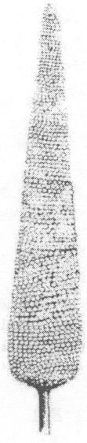 | 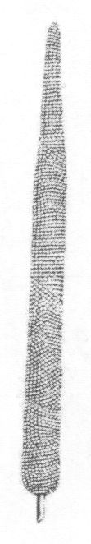 | 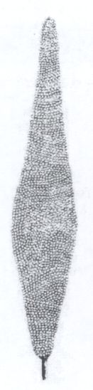 | 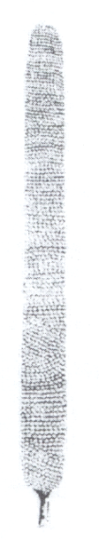 | 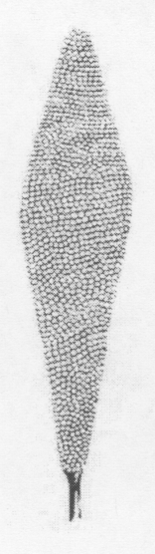
1 | 2 | 3 | 4 | 5
cônico | subulado | afilado | cilíndrico | rômbico

Característica 12. Panícula: comprimento da ráquis principal
O comprimento deve ser mensurado da base até a ponta da panícula na ráquis principal.

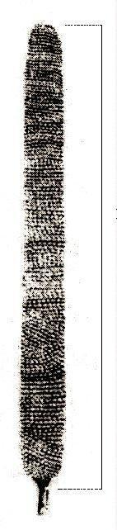 | comprimento da ráquis principal

Característica 13. Panícula: diâmetro
O diâmetro deve ser observado na parte mais larga da panícula, excluindo-se as aristas.

Característica 14. Panícula: exerção
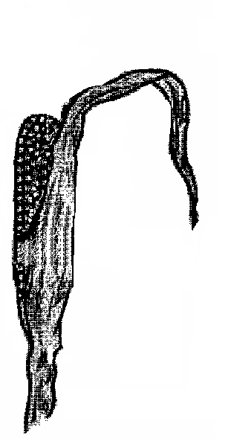 | 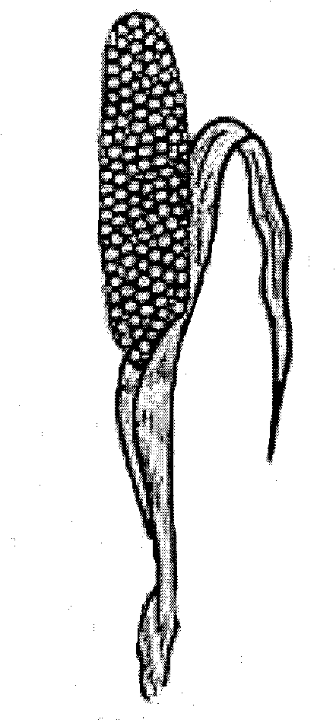 | 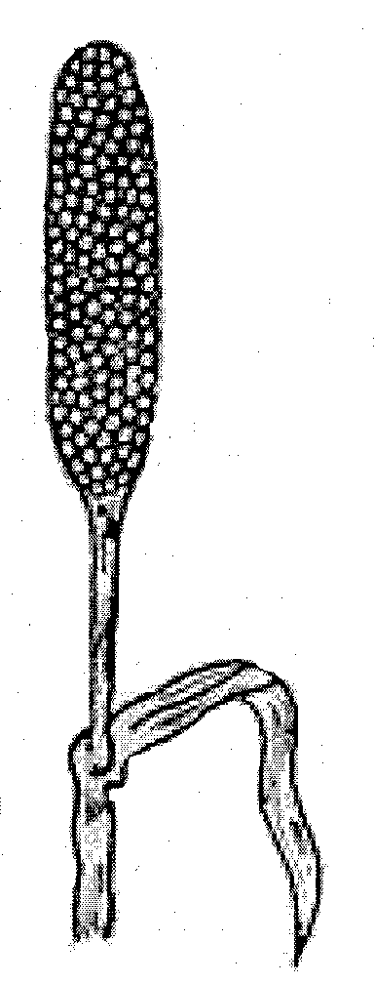
1 | 3 | 5
fraca | moderada | forte

Característica 17. Apenas variedades com gluma com uma arista: Arista: comprimento

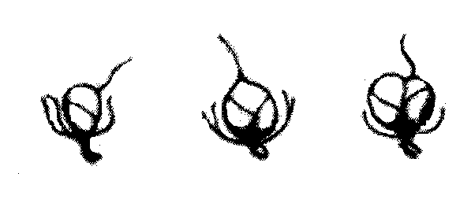 | 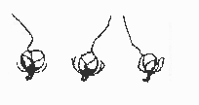 | 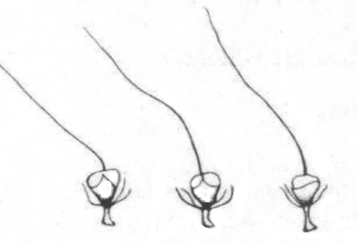
3 | 5 | 7
curto | médio | longo

Característica 18. Apenas variedades com gluma: mais de uma arista: Arista: densidade

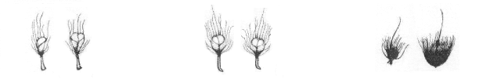
3 | 5 | 7
esparsa | média | densa

Característica 20. Colmo: diâmetro
A ser observado entre o terceiro e o quarto nó abaixo da panícula.

Característica 22. Colmo: pigmentação antocianínica do nó
A pigmetanção antocianínica do nó deve ser observada no quarto nó a partir do solo.

Característica 23. Colmo: pigmentação antocianínica do entrenó
A pigmentação antocianínica do entrenó deve ser observada entre o terceiro e o quarto nó acima do solo.

Característica 24. Panícula: densidade
A ser observada na panícula principal.

Característica 25. Cariopse: formato
 |  |  | 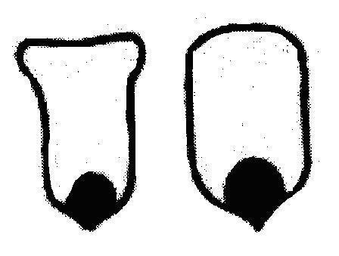
1 | 2 | 3 | 4 | 5
rômbico | elíptico | circular | retangular | obtriangular

Característica 26. Cariopse: cor
A cariopse deve ser observada depois da debulha.
Característica 27. Folha: atitude
Avaliar na 3ª folha a partir da folha bandeira e considerar:
Ereta...................0° a 30°
Intermediária.......31° a 60°
Pendente..............> 60°

Característica 29. Cariopse: cobertura pela gluma

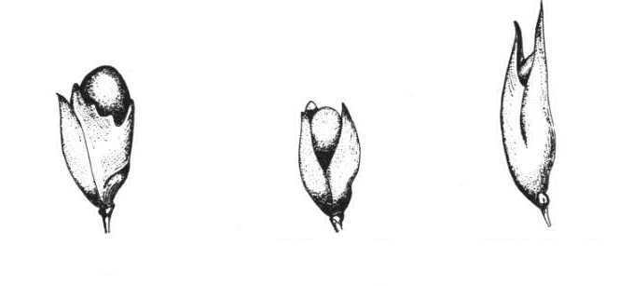
3 | 5 | 7
exposto | intermediário | coberto

Característica 30. Cariopse: textura do endosperma

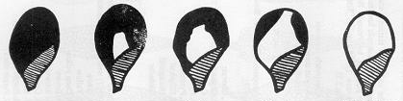
1 | 3 | 5 | 7 | 9
completamente vítreo | ¾ vítreo | ½ vítreo | ¾ farináceo | completamente farináceo
Característica 31. Colmo: qualidade do caldo
Considerar:
Insípido............. abaixo de 8° Brix
Intermediário..... de 8 a 15° Brix
Doce.................. acima de 15° Brix

2. Tabela de estágios de crescimento
As características que contenham os sinais DS1-9 na primeira coluna da Tabela de Descritores mínimos devem ser examinadas nos seguintes estágios (tabela e desenho adaptados do livro “Pearl Millet, Seed Production & Technology” – ver Capítulo 9 Literatura).
Estágio de crescimento | Característica identificadora
GPI | Fase vegetativa
DS0 | Estágio de emergência
DS1 | Estágio de três folhas
DS2 | Estágio de cinco folhas
DS3 | Estágio de Iniciação da Panícula
GPII | Fase de Desenvolvimento da Panícula
DS4 | Estágio de folha de bandeira
DS5 | Estágio de emborrachamento
DS6 | Estágio de meia floração
DS6⁺ | Floração Completa (antes da deiscência das anteras)
GPIII | Estágio de enchimento dos grãos
DS7 | Estágio de leite
DS8 | Estágio de massa
DS9 | Formação da camada preta
DS-1: emergência | DS-1: três folhas | DS-2: cinco folhas | DS-3: iniciação panicular |  | DS-4: folha bandeira | DS-5: emborrachamento | DS-6: meia floração | DS7: leite | DS-8: massa | DS-9: camada  preta
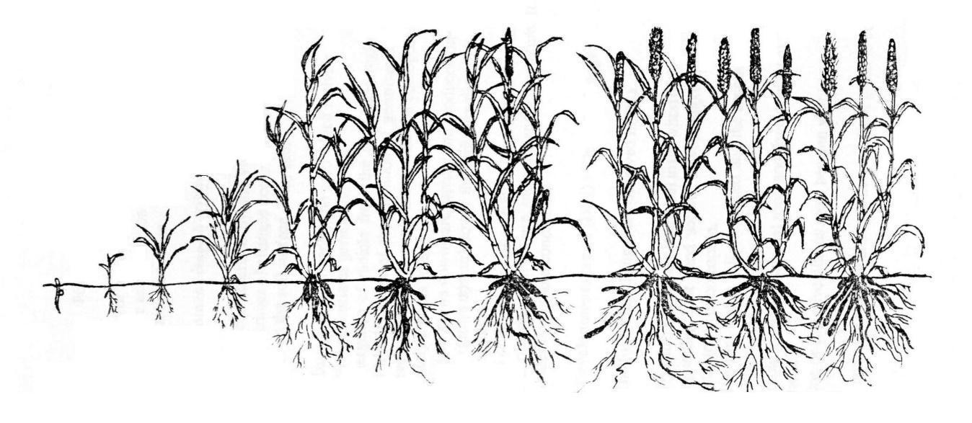
Fase de crescimento I (GP-I)  vegetativo |  |  |  | Fase de crescimento II  (GP-II)  desenvolvimento da panícula |  |  |  | Fase de crescimento III  (GP-III)  enchimento do grão

X. TABELA DE MEDIDAS ABSOLUTAS PARA CARACTERÍSTICAS MENSURADAS DA CULTIVAR CANDIDATA E DAS MAIS PARECIDAS
Médias observadas  Característica | Cultivar  Candidata | Cultivar | Cultivar
3. Lâmina foliar: comprimento | cm | cm | cm
4. Lâmina foliar: largura | cm | cm | cm
8. Ciclo da emergência à floração | dias | dias | dias
10. Planta: comprimento | cm | cm | cm
12. Panícula: comprimento da ráquis principal | cm | cm | cm
13. Panícula: diâmetro | cm | cm | cm
17. Apenas variedades com gluma: uma arista: Arista: comprimento | cm | cm | cm
20. Colmo: diâmetro | cm | cm | cm
21. Colmo: número de perfilhos com panícula | n° | n° | n°

XI. BIBLIOGRAFIA
1. União Internacional para Proteção das Obtenções Vegetais (UPOV), TG/260/1, Genebra, 2001. Disponível em: https:/www.upov.int/edocs/tgdocs/en/tg260.pdf. Acesso em: 17 de agosto de 2022.

Publicado no Diário Oficial da União nº 48, de 10/03/2023, Seção 1, páginas 03 e 04.

